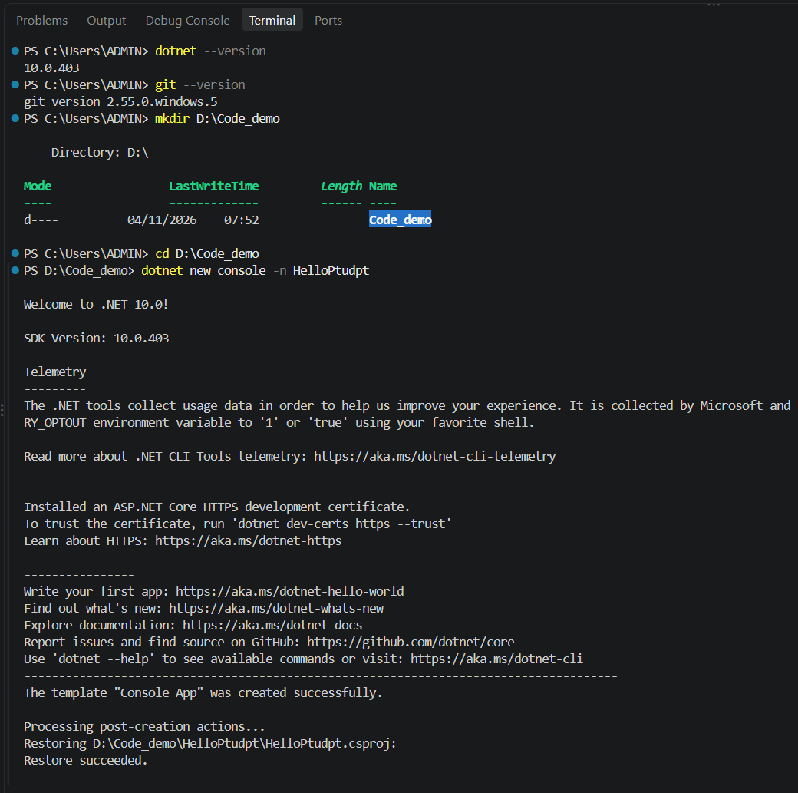
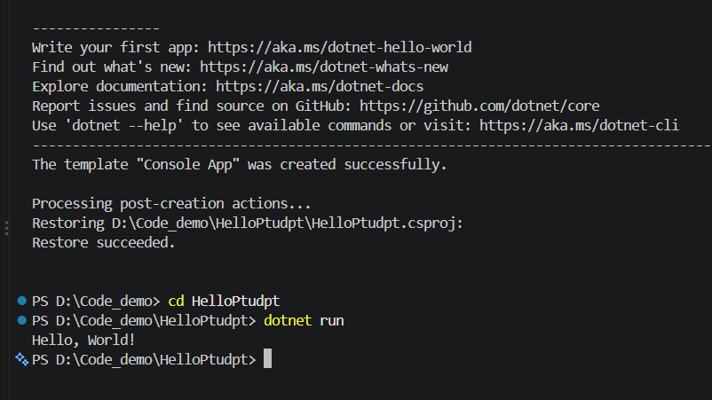
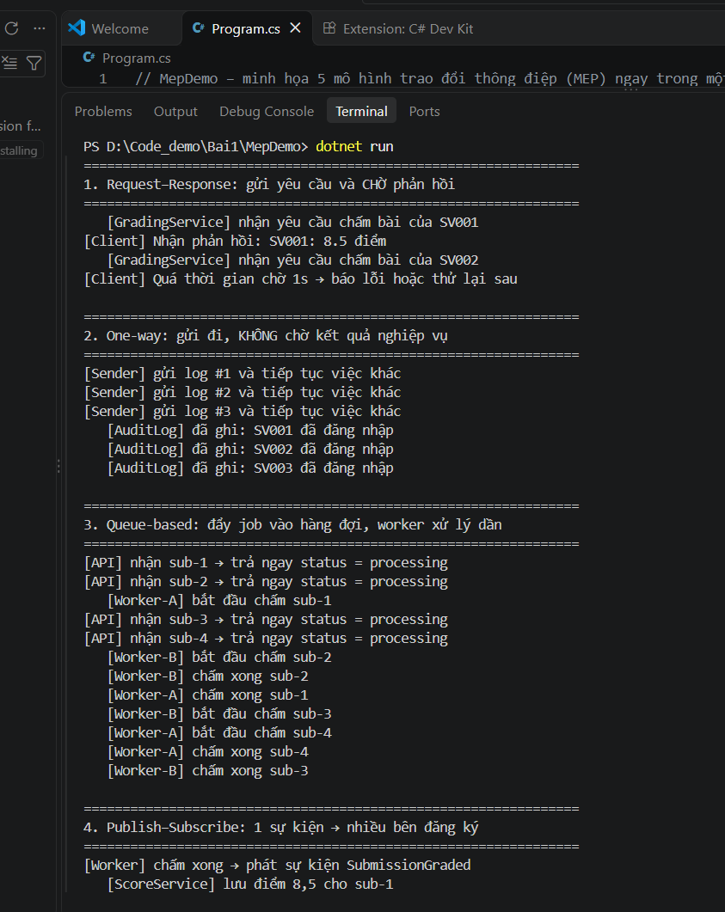
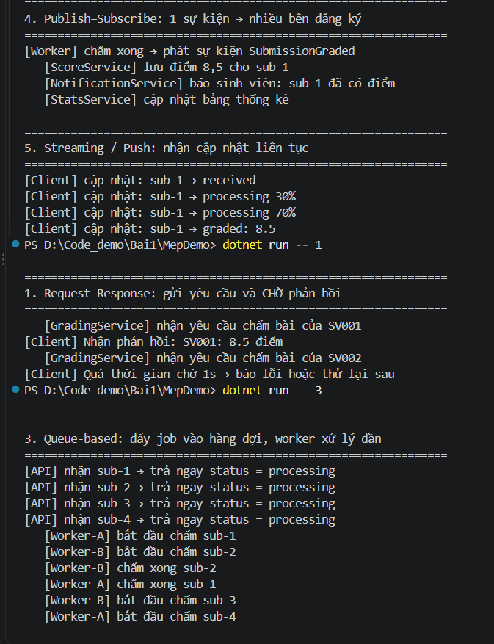

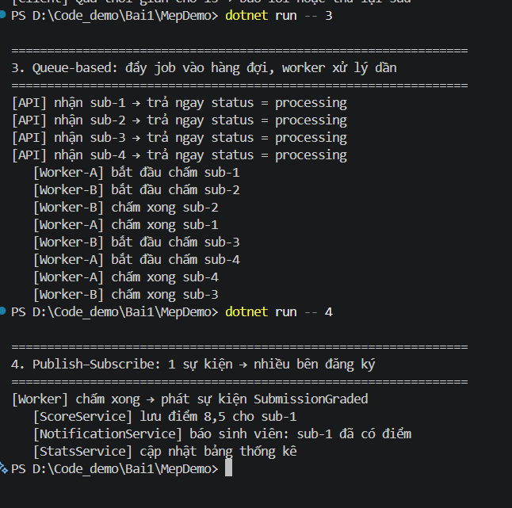
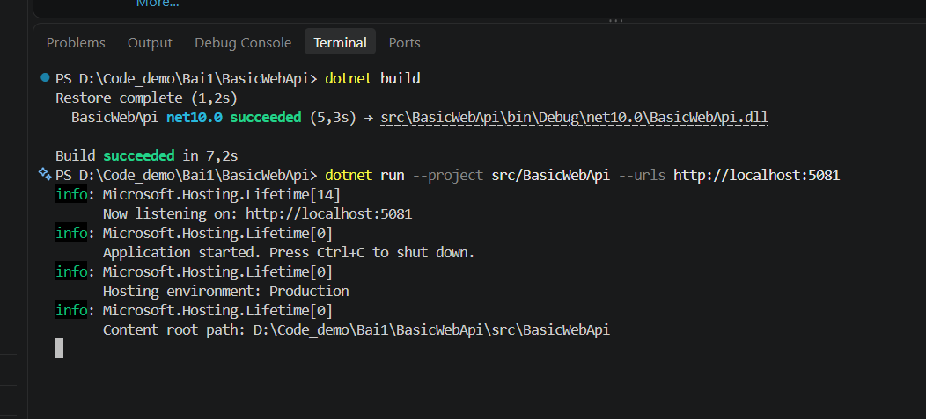
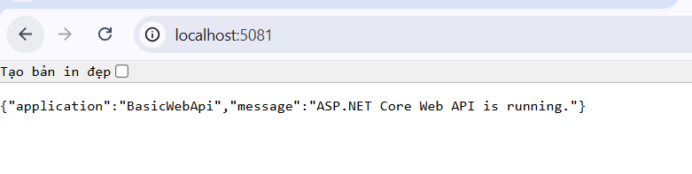
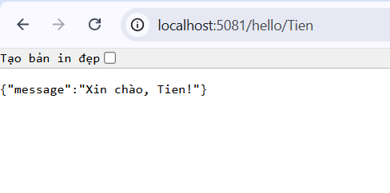
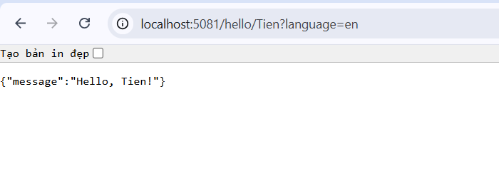
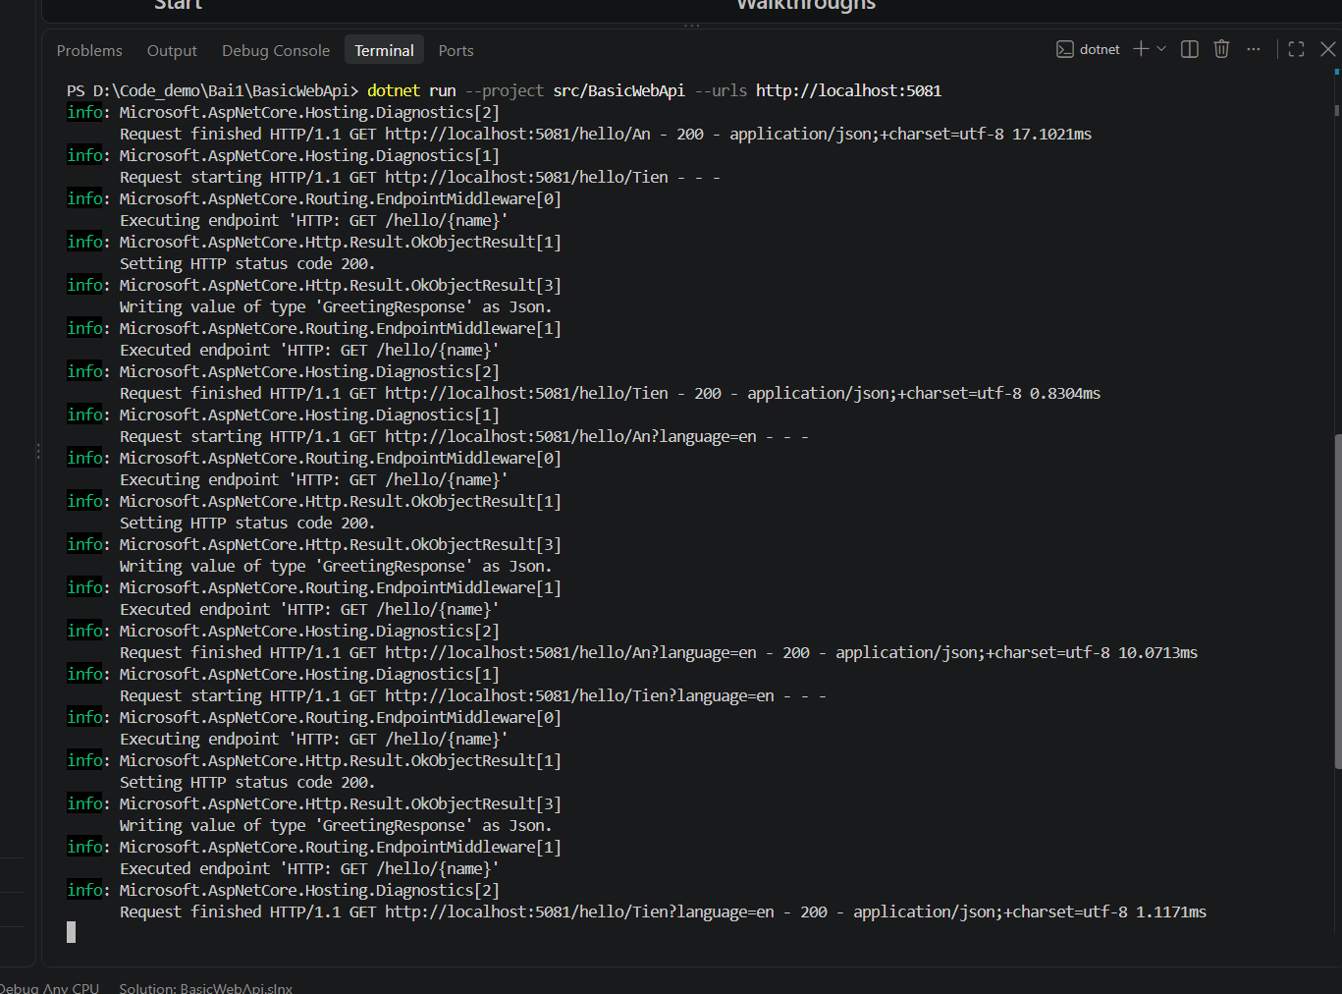
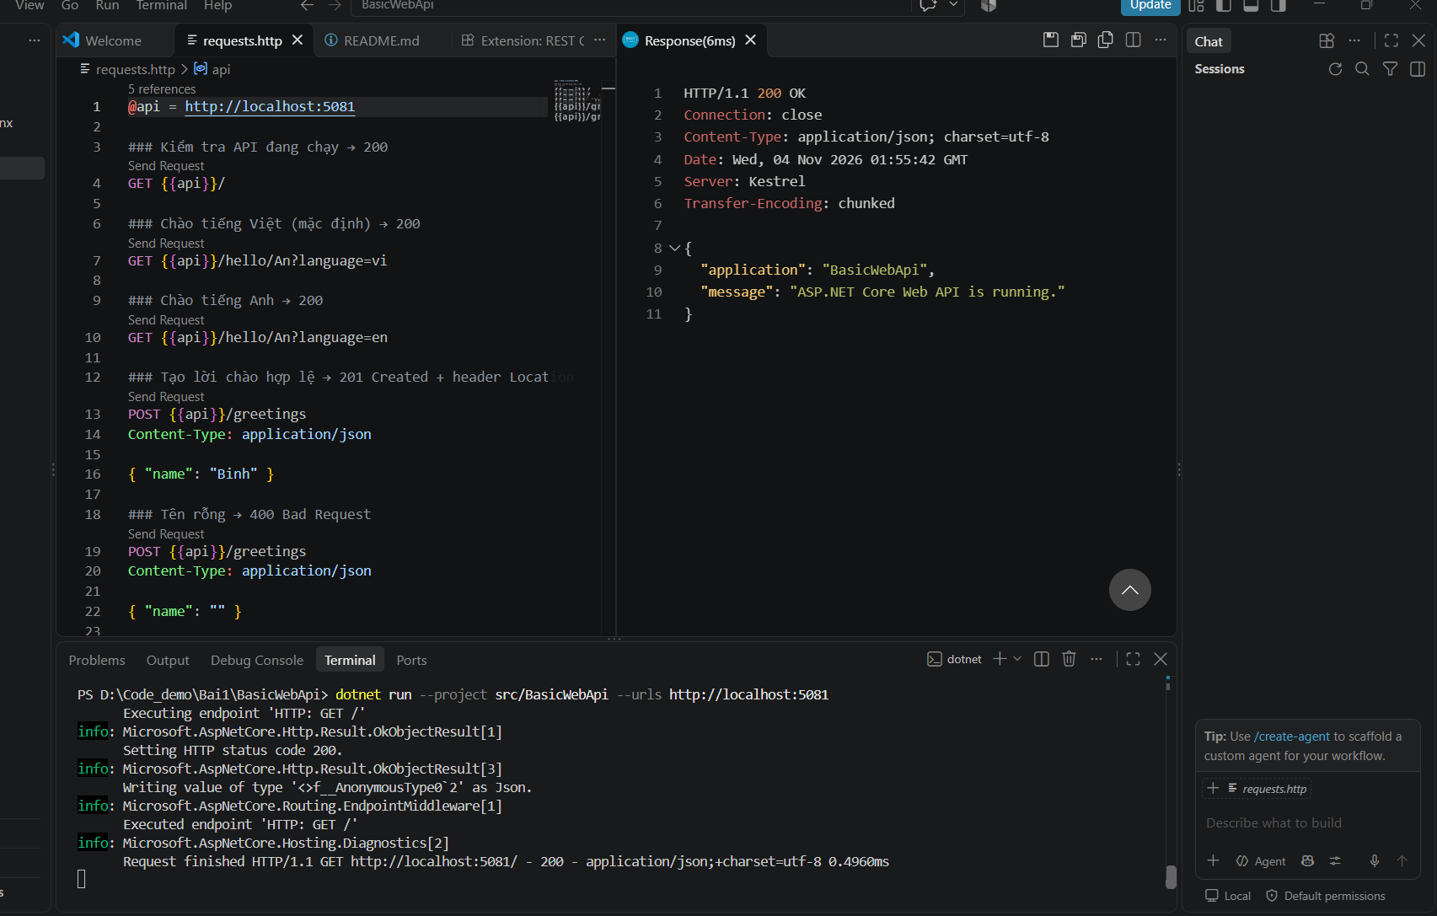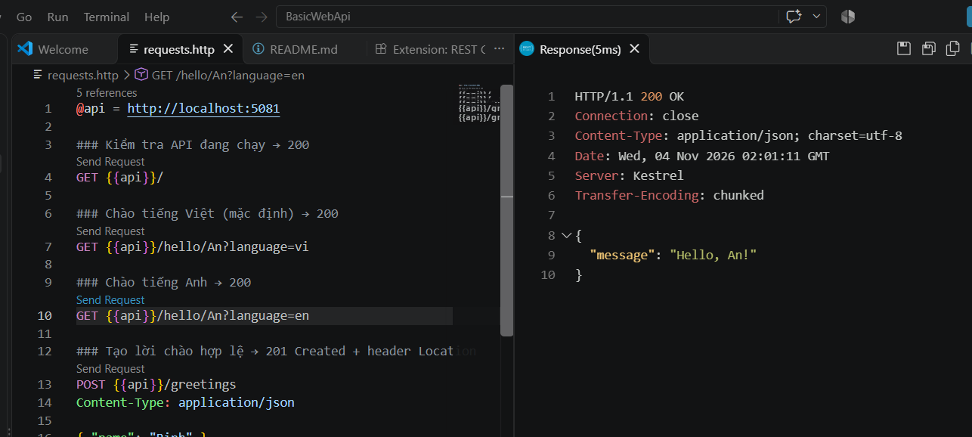

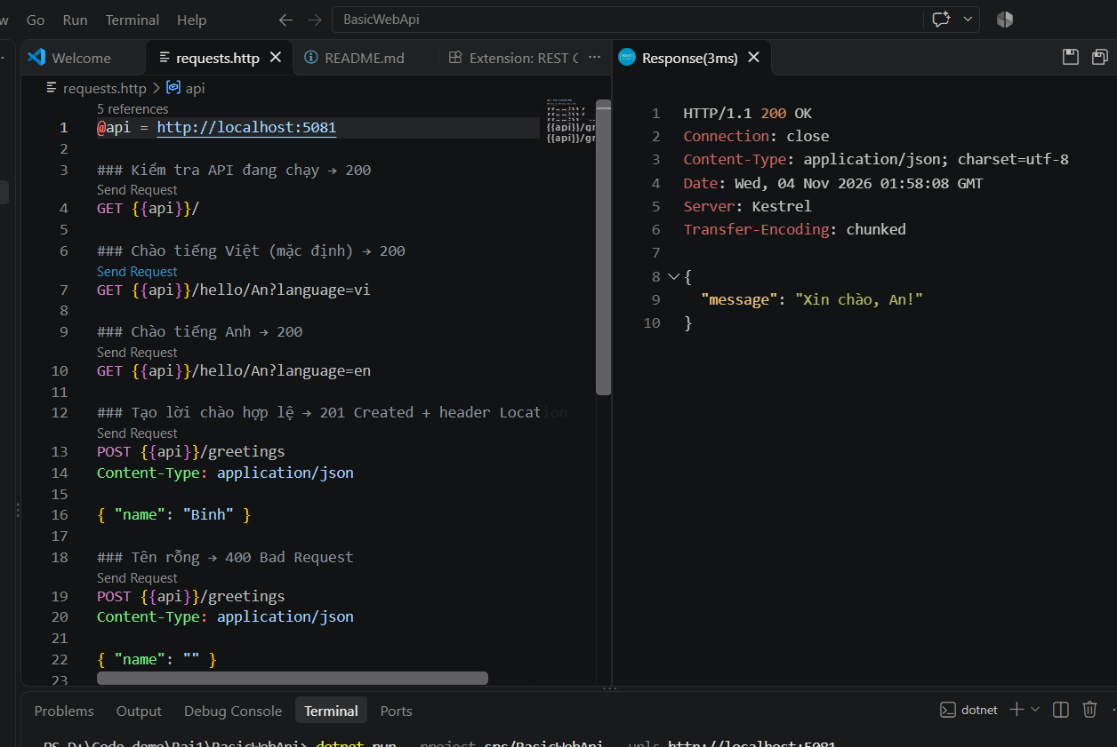
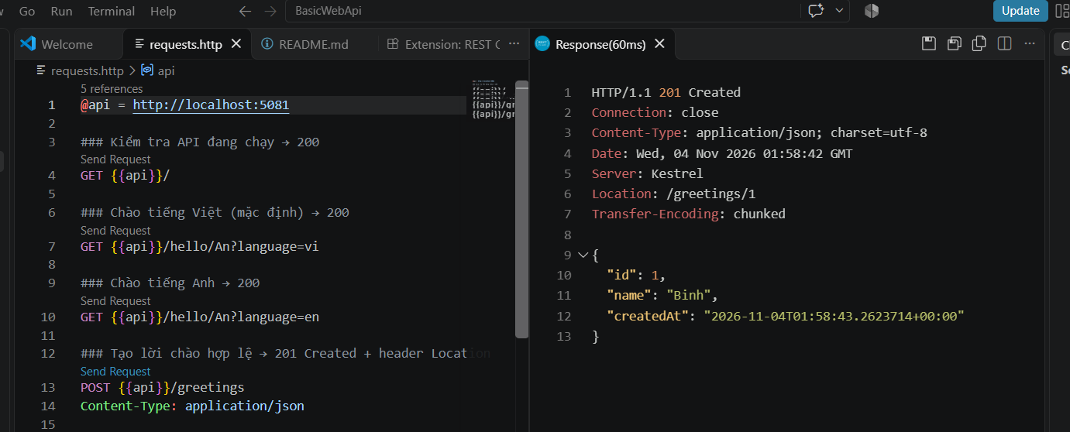
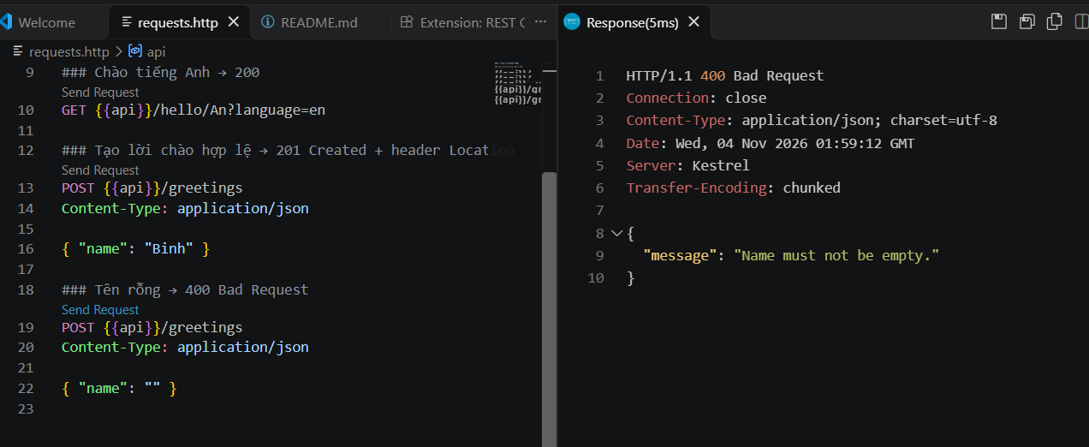
Đáp án Mục 8.4
- Hai dòng builder.Services.AddSingleton... và var app = builder.Build(); – dòng nào phải đứng trước? Vì sao?
- Trả lời: Dòng builder.Services.AddSingleton<GreetingService>(); phải đứng trước var app = builder.Build();.
- Vì sao: Mọi dịch vụ cần phải được đăng ký vào Dependency Injection Container trước khi ứng dụng được xây dựng và đóng gói bằng lệnh builder.Build(). Nếu gọi builder.Build() trước, ứng dụng sẽ không nhận diện được GreetingService khi endpoint POST gọi đến.
2 Trong /hello/{name}?language=en, tham số name lấy từ đâu, language lấy từ đâu?
Trả lời:
- Tham số name lấy từ Route parameter
- Tham số language lấy từ Query string
3 Vì sao POST hợp lệ trả Results.Created (201) chứ không phải Results.Ok (200)?
Trả lời: Vì yêu cầu POST này đã tạo mới thành công một tài nguyên .Theo chuẩn thiết kế RESTful API và quy ước của giao thức HTTP, mã trạng thái 201 Created biểu thị một đối tượng đã được tạo mới thành công, còn 200 OK chỉ dùng cho các thao tác truy vấn/xử lý dữ liệu thông thường.
Bước 9:
1. Client gọi những endpoint nào của API? Mỗi lần gọi là một cặp request–response gồm method, URL, mã trạng thái gì?
Client gọi tổng cộng 3 lượt đến các endpoint của API:
- Lần 1 — Lấy danh sách bài tập:
  - Method & URL: GET /api/assignments (hoặc http://localhost:5000/api/assignments)
  - Response Status Code: 200 OK
- Lần 2 — Nộp bài tập:
  - Method & URL: POST /api/submissions (hoặc http://localhost:5000/api/submissions)
  - Response Status Code: 201 Created
- Lần 3 — Đọc lại lượt nộp vừa tạo:
  - Method & URL: GET /api/submissions/{id:guid} (ví dụ: http://localhost:5000/api/submissions/c31e5ba9-56a5-4f66-b1e8-aac6677dbe46)
  - Response Status Code: 200 OK (nếu tìm thấy lượt nộp) hoặc 404 Not Found (nếu GUID không tồn tại)
2. Client có tham chiếu (dùng chung) code của API không? Hai bên "thống nhất" với nhau bằng gì?
- Tham chiếu code: Không. Client hoàn toàn độc lập, không thêm project reference hay dùng chung DLL/class nào của API.
- Cơ chế "thống nhất": Hai bên giao tiếp và thống nhất với nhau thông qua Hợp đồng API (API Contract) với chuẩn JSON format over HTTP:
  - Định dạng cấu trúc dữ liệu gửi/nhận .
  - Đường dẫn URL và HTTP Method (GET, POST).
  - Các mã trạng thái HTTP chuẩn (200, 201, 400, 404).
3. Vì sao địa chỉ API được truyền qua tham số -- http://localhost:5000 mà không viết cứng trong code?
Địa chỉ API được truyền qua tham số dòng lệnh (args[0]) thay vì hardcode (viết cứng) vì các lý do sau:
- Tính linh hoạt (Flexibility): Cho phép Client dễ dàng kết nối tới các môi trường khác nhau chỉ bằng cách đổi tham số khi chạy, không cần sửa code hay biên dịch lại ứng dụng.
- Tách biệt cấu hình khỏi mã nguồn: Tuân thủ nguyên tắc thiết kế phần mềm sạch giúp ứng dụng dễ bảo trì, cấu hình linh hoạt qua biến môi trường hoặc tham số dòng lệnh.
Bước 10:
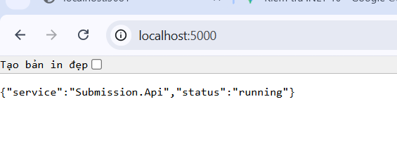
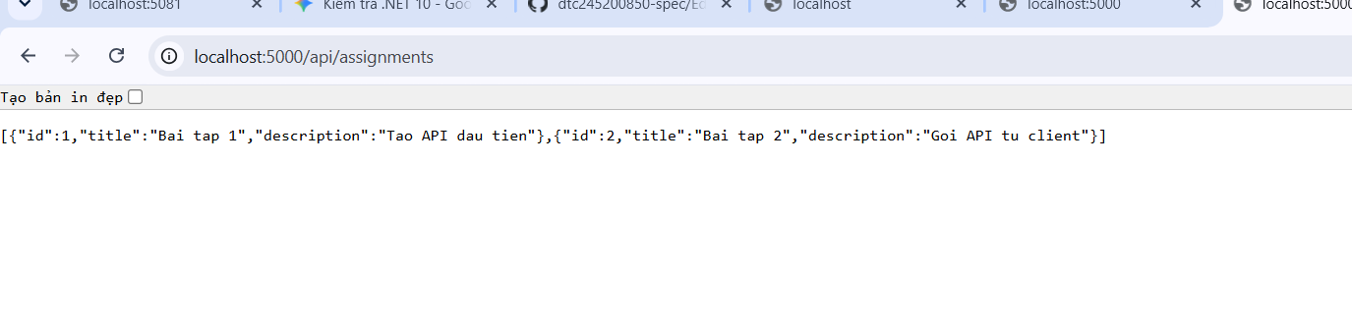
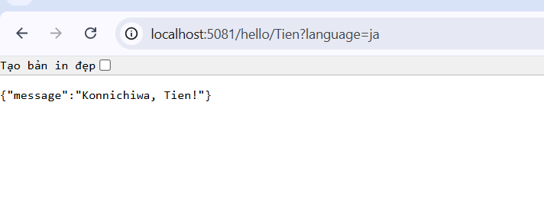
Bước 11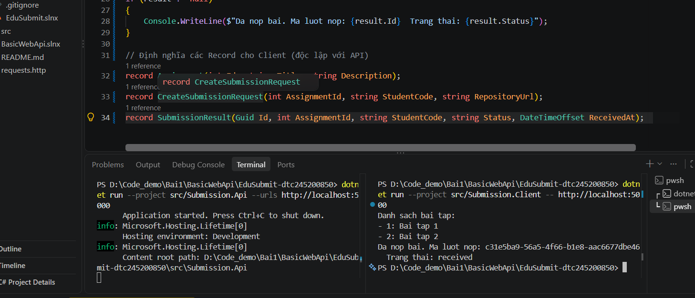
Bước 12
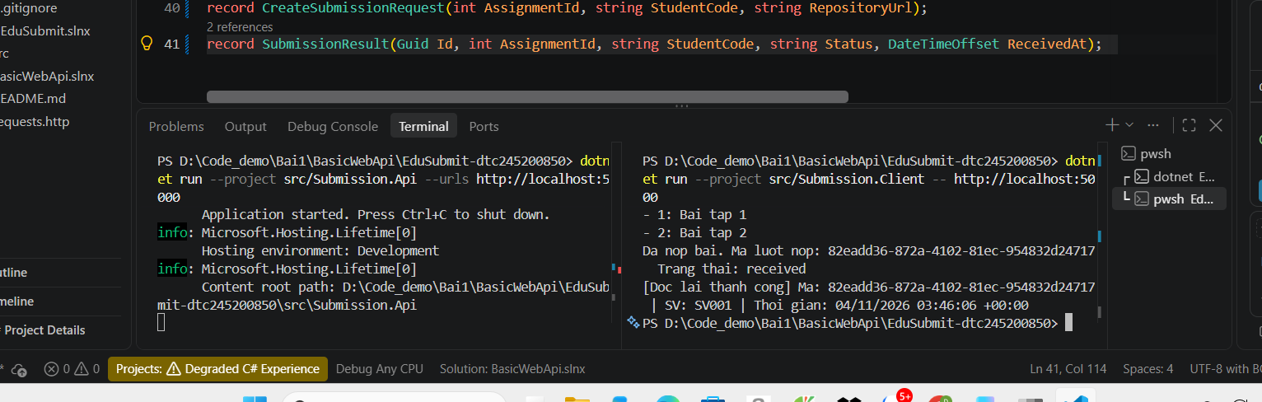
Bước 13:


